一阴下穿三角压
图形特征：
一根长阴线由上而下穿过价压。
l 市场意义：
（1） 一根长阴线下穿三根均线为断头铡刀走势，具有扭转长期涨势的效果。
（2） 价压也具有扭转涨势的效果。
（3） 当两图形同时出现时更具有顶部特征。
l 操作方法：
（1） 在出现一阴下穿三角压后应及时逢高卖出。
（2） 一般情况下，在出现一阴下穿三角压后第二天股价跳空低开，因此卖出点应选在第一天收盘前或第二天开盘后的反弹时。

下图就是一阴下穿三角压的图形，阴线形成断头铡刀，再加上季价压，共同组成了头部。见（图18-1）
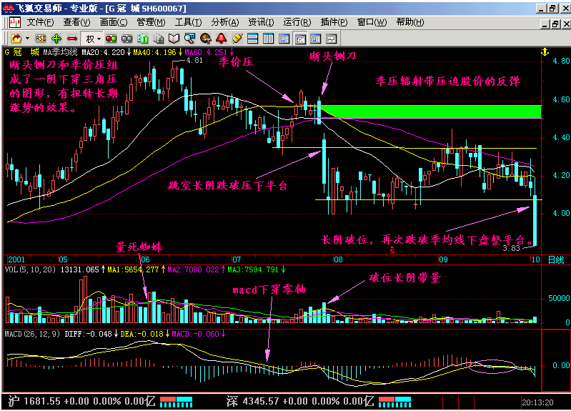
下图的走势是季均线系统收敛后的一根致命小铡刀与季价压共同构筑的头部。
见（图18-2）
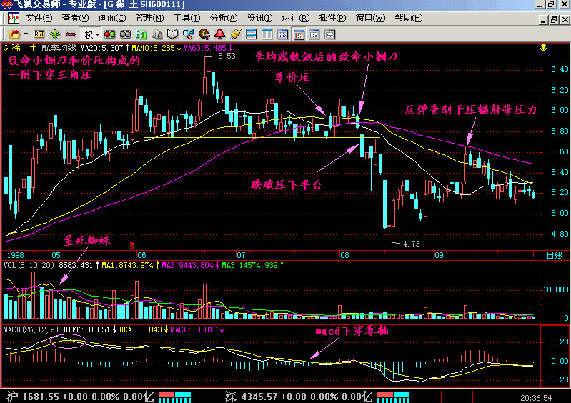
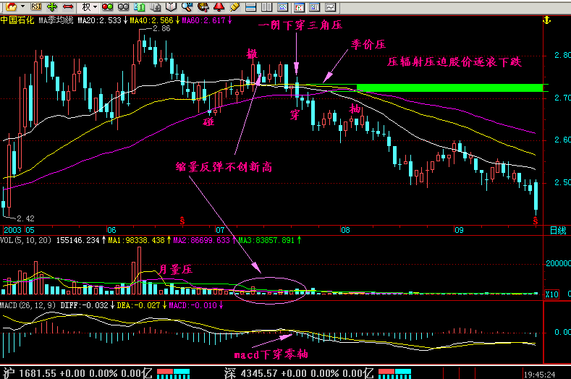
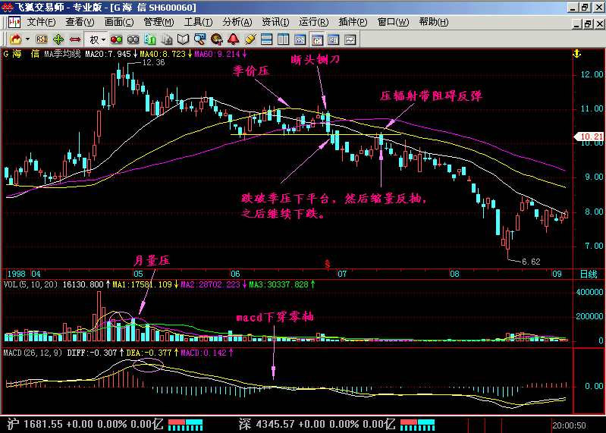
小结：一根阴线切断三根均线的断头铡刀就是头部特征了，如果这时候再把这个断头铡刀放到价压上，那么头部特征就更明显了！其实就是两项头部技术发生了共振！
如果是小阴线断头铡刀的话，则要求之前季均线系统要相对收敛，这样出现的断头铡刀就叫“致命小铡刀”，配合上价压也是杀伤力极大的！

